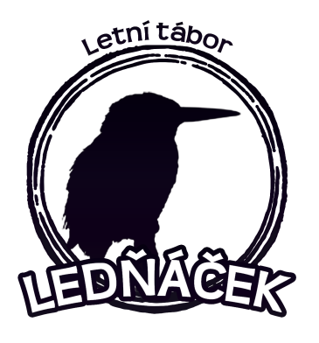
Pionýr, z. s. – 241. pionýrská skupina LEDŇÁČEK
Pavel Greiner, Řehořova 35, Praha 3, 130 00
email: pavel.greiner@seznam.cz
mobil: +420 608 962 145

SOUHLAS ZÁKONNÉHO ZÁSTUPCE DÍTĚTE S ORIENTAČNÍM TESTOVÁNÍM COVID – 19

Souhlasné prohlášení zákonného zástupce dítěte/žáka k možnosti testování na Covid – 19 v průběhu letního dětského tábora Ledňáček.

Způsob testování:
Testovat se bude tzv. samoodběrem pomocí neinvazivních testů, při kterých není nutná asistence zdravotnického personálu. Stěr se provádí ničím nenapuštěnou vatovou tyčinkou. Odběr samotný a manipulace s testem je snadná a rychlá – výsledky jsou do 15 minut.
V případě testování dětí a mladších žáků, kdy si testovaný není schopen provést test sám, je umožněna asistence při provádění testu třetí osobou (zdravotník letního tábora).

Četnost testování:
Testování bude prováděno pouze v případě výskytu příznaků respiračních onemocnění.

Jméno dítěte/žáka, datum narození: ………………………………………………………………

Souhlasím se samotestováním mého syna/dcery a nevyžaduji asistenci svoji ani jiné pověřené osoby.

Jméno a příjmení zákonného zástupce:

………………………………………………………………

Datum a podpis zákonného zástupce:

………………………………………………………………..

